代码案例：

<https://gitee.com/zx19890628/spring-boot-example/tree/master/lab_077_rpc_thrift>

# 一、介绍

Apache Thrift软件框架用于可扩展的跨语言服务开发，简单来说就是RPC远程调用，它是一个完整的 RPC 框架体系。它结合了功能强大的软件堆栈和代码生成引擎，以构建在 C++, Java, Go,Python, PHP, Ruby, Erlang, Perl, Haskell, C#, Cocoa, JavaScript, Node.js, Smalltalk, and OCaml 这些编程语言间无缝结合的、高效的服务。

1. 发展历程

thrift最初由facebook开发用做系统内各语言之间的RPC通信 。

　　2007年由facebook贡献到apache基金 ，08年5月进入apache孵化器 ，是Apache的顶级项目之一，目前是市场中常用的RPC框架之一。比如dubbo使用的序列化协议就是支持Thrift,如下图

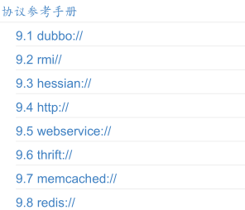

dubbo支持的数据传输协议

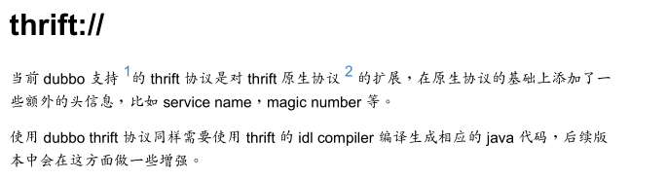

# 二、Thrift原理

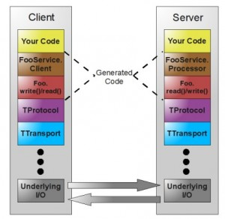

图中，TProtocol（协议层），定义数据传输格式，例如：

1. TBinaryProtocol：二进制格式；
2. TCompactProtocol：压缩格式；
3. TJSONProtocol：JSON格式；
4. TSimpleJSONProtocol：提供JSON只写协议, 生成的文件很容易通过脚本语言解析；
5. TDebugProtocol：使用易懂的可读的文本格式，以便于debug

TTransport（传输层），定义数据传输方式，可以为TCP/IP传输，内存共享或者文件共享等）被用作运行时库。

1. TSocket：阻塞式socker；
2. TFramedTransport：以frame为单位进行传输，非阻塞式服务中使用；
3. TFileTransport：以文件形式进行传输；
4. TMemoryTransport：将内存用于I/O，java实现时内部实际使用了简单的ByteArrayOutputStream；
5. TZlibTransport：使用zlib进行压缩， 与其他传输方式联合使用，当前无java实现；

Thrift支持的服务模型

1. TSimpleServer：简单的单线程服务模型，常用于测试；
2. TThreadPoolServer：多线程服务模型，使用标准的阻塞式IO；
3. TNonblockingServer：多线程服务模型，使用非阻塞式IO（需使用TFramedTransport数据传输方式）；

Thrift实际上是实现了C/S模式，通过代码生成工具将thrift文生成服务器端和客户端代码（可以为不同语言），从而实现服务端和客户端跨语言的支持。用户在Thirft文件中声明自己的服务，这些服务经过编译后会生成相应语言的代码文件，然后客户端调用服务，服务器端提服务便可以了。

# 三、.thrift文件

一般将服务放到一个.thrift文件中，服务的编写语法与C语言语法基本一致，在.thrift文件中有主要有以下几个内容：变量声明（variable）、数据声明（struct）和服务接口声明（service, 可以继承其他接口）。

下面分析Thrift的tutorial中带的例子tutorial.thrift：

|  |
| --- |
| // 包含头文件  include “shared.thrift”  // 指定目标语言  namespace cpp tutorial  // 定义变量  const i32 INT32CONSTANT = 9853  // 定义结构体  struct Work {  1: i32 num1 = 0,  2: i32 num2,  3: Operation op,  4: optional string comment,  }  // 定义服务  service Calculator extends shared.SharedService {  /**  * A method definition looks like C code. It has a return type, arguments,  * and optionally a list of exceptions that it may throw. Note that argument  * lists and exception lists are specified using the exact same syntax as  * field lists in struct or exception definitions.  */  void ping(),  i32 add(1:i32 num1, 2:i32 num2),  i32 calculate(1:i32 logid, 2:Work w) throws (1:InvalidOperation ouch),  /**  * This method has a oneway modifier. That means the client only makes  * a request and does not listen for any response at all. Oneway methods  * must be void.  */  oneway void zip()  } |

编译thrift文件，生成C++代码：/thrift --gen cpp tutorial.thrift　　 #结果代码存放在gen-cpp目录下

如果是要生成java代码：./thrift --gen java tutorial.thrift　　#结果代码存放在gen-java目录下

client端和sever端代码要调用编译.thrift生成的中间文件。下面分析cpp文件下面的CppClient.cpp和CppServer.cpp代码

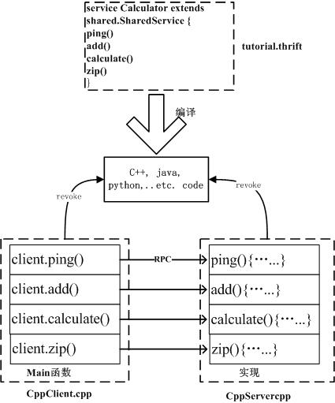

在client端，用户自定义CalculatorClient类型的对象（用户在.thrift文件中声明的服务名称是Calculator， 则生成的中间代码中的主类为CalculatorClient）， 该对象中封装了各种服务，可以直接调用（如client.ping()）, 然后thrift会通过封装的rpc调用server端同名的函数。

在server端，需要实现在.thrift文件中声明的服务中的所有功能，以便处理client发过来的请求。

# 四、语法

Thrift文件支持shell命令，因此thrift是可执行的。

Thrfit支持shell注释风格（#），也支持C/C++语言中单行（//）或者多行（/* */）注释风格

## 1、基本数据类型

bool，布尔型，1个字节；

byte，有符号单字节；

i16，有符号16位整型；

i32，有符号32位整型；

i64，有符号64位整型；

double，64位浮点数；

string，字符串；

binary，字节数组；

注意：thrift不支持无符号整型。

## 2、容器

这个类似于java的map,list,set，以及java的泛型

map<t1,t2>，字典；

list<t1>，列表；

set<t1>，集合；

注意：容器中的元素类型可以是除了service 以外的任何合法thrift类型（包括结构体和异常）。

## 3、结构体 struct

Thrift结构体在概念上同C语言结构体类型—-一种将相关属性聚集（封装）在一起的方式；

在面向对象语言中，thrift结构体被转换成类。

struct Work {
1: i32 num1 = 0,
2: i32 num2,
3: Operation op,
4: optional string comment,
}

结构体中，每个字段包含一个整数ID，数据类型、字段名，和一个可选的默认值。

字段还可以声明为"optional"，当该字段没有设置的时候，不会被序列化输出；

规范的struct定义中的每个域均会使用required或者optional关键字进行标识。如果required标识的域没有赋值，thrift将给予提示。如果optional标识的域没有赋值，该域将不会被序列化传输。如果某个optional标识域有缺省值而用户没有重新赋值，则该域的值一直为缺省值。

## 4、异常 exception

异常在语法和功能上类似于结构体，只不过异常使用关键字exception而不是struct关键字声明。但它在语义上不同于结构体，当定义一个RPC服务时，开发者可能需要声明一个远程方法抛出一个异常。

exception InvalidOperation {
i32 what,
string why
}

## 5、服务 service

在流行的序列化/反序列化框架（如protocol buffer）中，Thrift是少有的提供多语言间RPC服务的框架。

Thrift编译器会根据选择的目标语言为server产生服务接口代码，为client产生桩代码。

//“Twitter”与“{”之间需要有空格！！！
service Twitter {
// 方法定义方式类似于C语言中的方式，它有一个返回值，一系列参数和可选的异常
// 列表. 注意，参数列表和异常列表定义方式与结构体中域定义方式一致.
void ping(), // 函数定义可以使用逗号或者分号标识结束
bool postTweet(1:Tweet tweet); // 参数可以是基本类型或者结构体，参数是只读的（const），不可以作为返回值！！！
TweetSearchResult searchTweets(1:string query); // 返回值可以是基本类型或者结构体
// ”oneway”标识符表示client发出请求后不必等待回复（非阻塞）直接进行下面的操作，
// ”oneway”方法的返回值必须是void
oneway void zip() // 返回值可以是void
}

## 6、枚举类型 enum

enum TweetType {

TWEET, // 编译器默认从1开始赋值

RETWEET = 2, // 可以赋予某个常量某个整数

DM = 0xa, //允许常量是十六进制整数

REPLY // 末尾没有逗号

}

struct Tweet {

1:required string userName;

2:required string text;

3:optional Location loc;

4:optional TweetType tweetType = TweetType.TWEET // 给常量赋缺省值时，使用常量的全称

}

## 7、常量 const

Thrift允许用户定义常量，复杂的类型和结构体可使用JSON形式表示。跟C语言类似，Thrift也支持typedef语句，例如：typedef i32 MyInteger

const i32 INT_CONST = 1234; // 分号是可选的
const map<string,string> MAP_CONST = {"hello": "world", "goodnight": "moon"}

## 8.命名空间

Thrift中的命名空间同C++中的namespace类似，它们均提供了一种组织（隔离）代码的方式。因为每种语言均有自己的命名空间定义方式（如python中有module），thrift允许开发者针对特定语言定义namespace：

namespace cpp com.example.project
namespace java com.example.project

# 五、产生代码

Thrift产生各种目标语言代码的方式

## 1. Thrift的网络栈

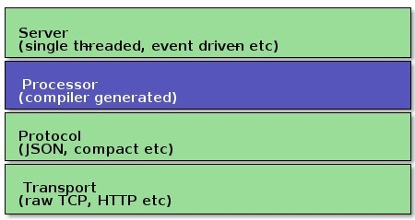

Transport层提供了一个简单的网络读写抽象层。这使得thrift底层的transport从系统其它部分（如：序列化/反序列化）解耦。

以下是一些Transport接口提供的方法：open、close、read、write、listen、accept、flush

## 2. Protocol接口的定义

Protocol抽象层定义了一种将内存中数据结构映射成可传输格式的机制。换句话说，Protocol定义了datatype怎样使用底层的Transport对自己进行编解码。因此，Protocol的实现要给出编码机制并负责对数据进行序列化。

|  |
| --- |
| writeMessageBegin(name, type, seq)  writeMessageEnd()  writeStructBegin(name)  writeStructEnd()  writeFieldBegin(name, type, id)  writeFieldEnd()  writeFieldStop()  writeMapBegin(ktype, vtype, size)  writeMapEnd()  writeListBegin(etype, size)  writeListEnd()  writeSetBegin(etype, size)  writeSetEnd()  writeBool(bool)  writeByte(byte)  writeI16(i16)  writeI32(i32)  writeI64(i64)  writeDouble(double)  writeString(string)  name, type, seq = readMessageBegin()  readMessageEnd()  name = readStructBegin()  readStructEnd()  name, type, id = readFieldBegin()  readFieldEnd()  k, v, size = readMapBegin()  readMapEnd()  etype, size = readListBegin()  readListEnd()  etype, size = readSetBegin()  readSetEnd()  bool = readBool()  byte = readByte()  i16 = readI16()  i32 = readI32()  i64 = readI64()  double = readDouble()  string = readString() |

## 3.Processor

Processor封装了从输入数据流中读数据和向数据数据流中写数据的操作。读写数据流用Protocol对象表示。Processor的结构体非常简单：

interface TProcessor {
bool process(TProtocol in, TProtocol out) throws TException
}

与服务相关的processor实现由编译器产生。Processor主要工作流程如下：从连接中读取数据（使用输入protocol），将处理授权给handler（由用户实现），最后将结果写到连接上（使用输出protocol）。

Server将以上所有特性集成在一起：

（1） 创建一个transport对象

（2） 为transport对象创建输入输出protocol

（3） 基于输入输出protocol创建processor

（4） 等待连接请求并将之交给processor处理

# 六、使用场景

1. 类似开源软件对比

thrift 提供多语言的支持，RPC，序列化等功能。

protobuf 提供了序列化功能。

avro 和thrift类似，但多了动态动态类型。

压缩率的话，protobuf要好一点

2.HDFS中的使用

以hadoop-1.1.2为例，\hadoop-1.1.2\src\contrib\thriftfs\if中定义了thrift的接口，只是提供了简单的文件读写接口，

再看实现，在hadoop-1.1.2\src\contrib\thriftfs\src\java\org\apache\hadoop\thriftfs中实现了ThriftHadoopFileSystem

public HadoopThriftHandler(String name) {

conf = new Configuration();

now = now();

try {

inactivityThread = newDaemon(new InactivityMonitor());

fs =FileSystem.get(conf);

} catch (IOException e) {

LOG.warn("Unable to openhadoop file system...");

Runtime.getRuntime().exit(-1);

}

}

其中fs = FileSystem.get(conf);这里会根据配置中指定的fs.default.name是hdfs://开头的，而确定fs是 DistributedFileSystem对象。

在ThriftHadoopFileSystem内部可以其他文件操作接口的具体实现，都可以看到时调用的DistributedFileSystem的接口。

因此，可以知道，hdfs对于多语言的支持是通过独立提供一个thrift server(达到和hdfs内部协议分离)，在server端通过java实现底层调用的是真正的HDFS客户端接口，客户端只要是thrift支持的语言，就可以与thrift server通信，从而达到对hdfs的文件操作。

3.storm中的thrift使用场景

storm在storm-0.8.2-src\storm-0.8.2\src中有一个storm.thrift，内部定义的比较长，在thrift文件中定义了3个service，分别是

service Nimbus，serviceDistributedRPC，service DistributedRPCInvocations。需要注意的是storm使用的thrift0.7的版本，

我自己用0.9的thrift生成了下java代码，发现storm-0.8.2-src\storm-0.8.2\src\jvm\backtype\storm\generated和一样，但storm没有用

java去实现这些接口，而是用clojure在核心代码中去完成对接口的实现，从而可以知道，storm和外部多语言的支持是基于thrift的RPC。

了解过thrift后，可以就很清楚的知道了storm的协议，方便了对storm的源码分析。

4. dubbo

dubbo支持的thrift是对thrift原生协议的扩展。也是通过生产代码的使用使用。

目前该部分功能只支持java接口。后续的版本应该会对其进行加强

5. 启发

hdfs和storm都是用thrift作为多语言的支持，但使用的形式不同，对于我们自己的云存储以后对多语言的支持可以考虑使用hdfs类似的方式，

这样内部协议和外部thrift的协议分开，内部协议的改动都只局限在集群内部和Client，而thrift的server只要类似hdfs这样在server内部调用真正的接口就ok。

6. 不错的博客：

基础介绍 https://www.ibm.com/developerworks/cn/java/j-lo-apachethrift/index.html

php thrift http://thrift.apache.org/tutorial/php